WIRTSCHAFTSINFORMATIK

Netzwerke

Höhere Lehranstalt für Umwelt und Wirtschaft

1. Jahrgang

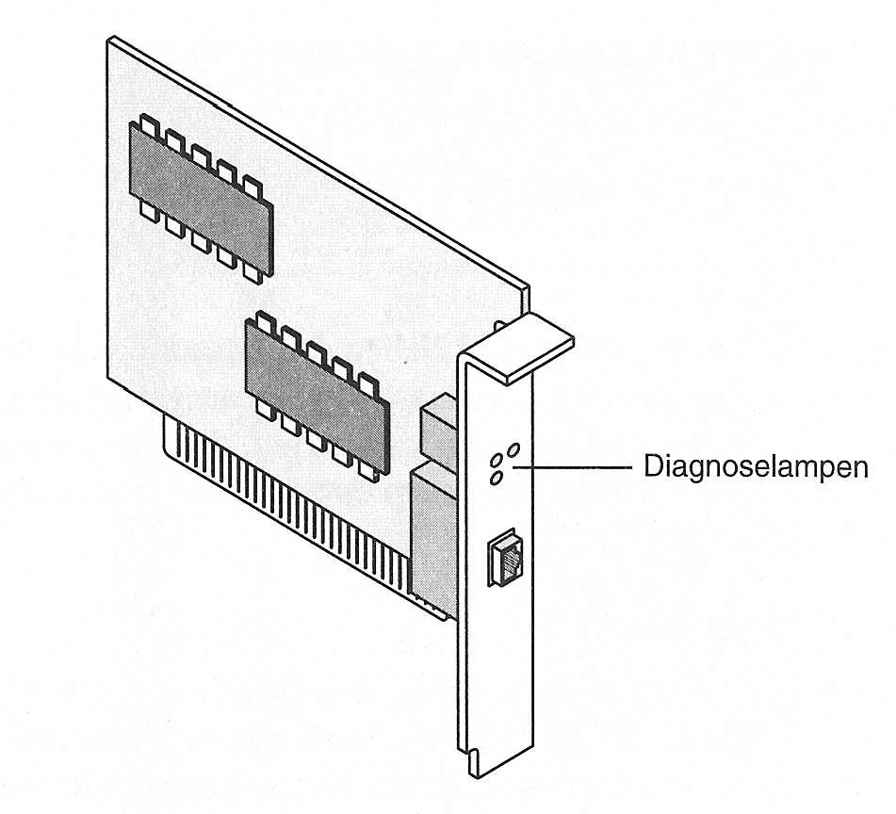
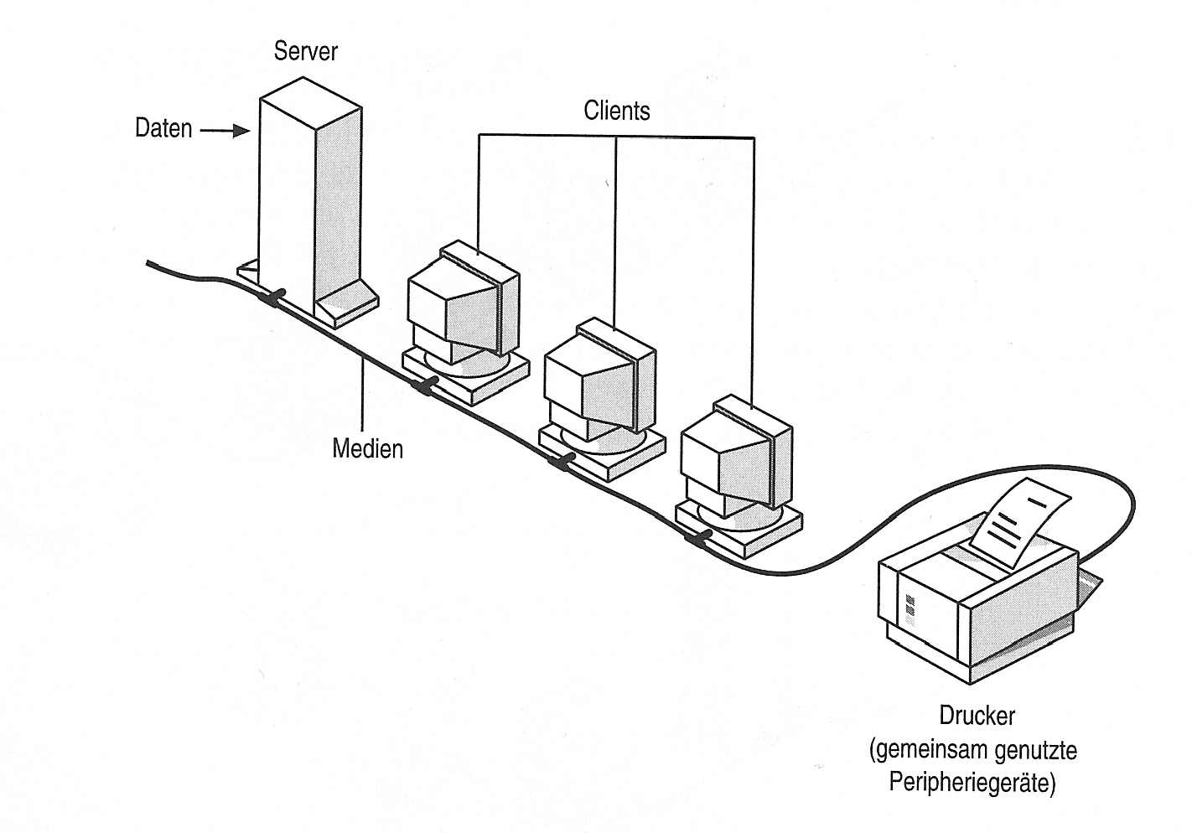

© Ing. Markus Ledl

